Экзаменационные вопросы к курсу «Электромагнетизм и волновая оптика»

**1. Свойства заряда. Закон Кулона. Электрическое поле. Напряженность поля.**

Электрический заряд – это внутреннее свойство тел или частиц, характеризующее их способность к электромагнитным взаимодействиям. Заряд q определяют в кулонах(Кл). Существует элементарный (минимальный) электрический заряд . Носитель элементарного отрицательного заряда – электрон.

Фундаментальные свойства электрического заряда:

1. Электрический заряд существует в двух видах: положительном и отрицательном. Одноименные заряды притягиваются, разноименные – отталкиваются.

2. Электрический заряд инвариантен – его величина не зависит от системы отсчета и, следовательно, не зависит от того движется он или покоится.

3. Электрический заряд дискретен – заряд любого тела составляет целое кратное элементарного электрического заряда е.

4. Электрический заряд аддитивен – заряд любой системы тел(частиц) равен сумме зарядов тел(частиц), входящих в систему.

Точечный электрический заряд – это заряженная материальная точка.

Закон Кулона - Сила взаимодействия между двумя неподвижными точечными зарядами, находящимися в вакууме, прямо пропорциональна величинам зарядов, обратно пропорциональна квадрату расстояния между ними и направлена вдоль соединяющей их прямой.

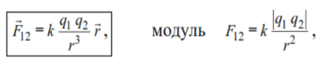

Силы электростатического взаимодействия часто называют кулоновскими силами. Отметим, что закон Кулона аналогичен по форме закону всемирного тяготения. Экспериментально установлено, что сила взаимодействия двух зарядов не изменяется, если вблизи поместить еще какие-либо заряды. Результирующая сила с которой действуют одни заряды на другой, определяется по принципу суперпозиции сил.

Напряженность – (силовая векторная характеристика электростатического поля) это сила,

действующая на единичный положительный неподвижный заряд, помещенный в данную точку.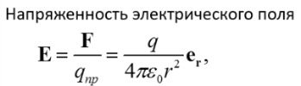

Напряженность поля системы зарядов равна векторной сумме напряженностей полей, которые создавал бы каждый из зарядов системы отдельно: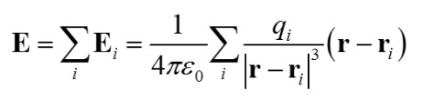

**2. Напряженность поля точечного заряда.(в1) Принцип суперпозиции электрических полей**

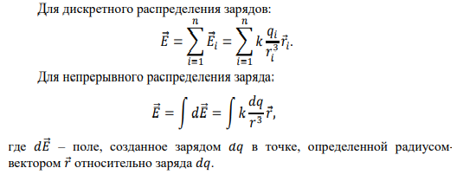

Принцип суперпозиции электрических полей: Напряженность электрического поля системы точечных зарядов равна векторной сумме напряженностей полей каждого из этих зарядов в отдельности.

**3. Поток и дивергенция электрического поля. Теорема Гаусса для вектора Е в интегральной и дифференциальной формах.**

Поток векторного поля через поверхность — поверхностный интеграл второго рода по поверхности S. Величина называется потоком вектора напряженности электростатического поля через площадку дельта S.

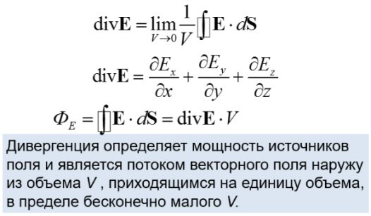

Теорема Гаусса(в интегральной форме) для вектора E (для электростатического поля в вакууме): поток вектора напряженности электростатического поля в вакууме через произвольную замкнутую поверхность S равен алгебраической сумме N зарядов qi, охватываемых этой поверхностью, деленной на электрическую постоянную e 0 :



Если заряды qi расположены вне замкнутой поверхности или суммарный заряд внутри замкнутой поверхности равен нулю, то поток вектора E через нее ФE равен нулю.

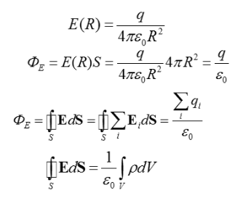Сформулируем теорему Гаусса в дифференциальной форме: дивергенция вектора E в некоторой точке электростатического поля равна объемной плотности электрического заряда ρ в этой точке, деленной на e0 :

Те точки поля, где divE положительна называются источниками векторного поля (положительные

заряды), а те точки, где она отрицательна, – стоками (отрицательные заряды).

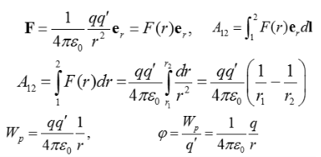**4. Потенциал электростатического поля. Связь между потенциалом и напряженностью электрического поля. Силовые линии и эквипотенциальные поверхности.**

Потенциал равен работе, которую совершают силы поля над единичным положительным зарядом при удалении его из данной точки в бесконечность.

Связь между потенциалом и напряженностью электрического поля:

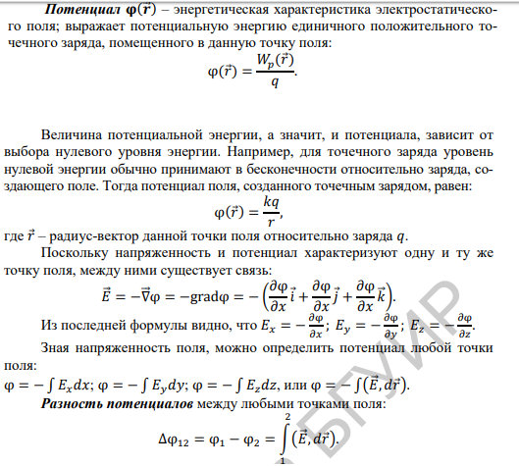

Направление *силовой линии* (линии напряженности) в каждой точке совпадает с направлением http://ens.tpu.ru/POSOBIE_FIS_KUSN/%D0%AD%D0%BB%D0%B5%D0%BA%D1%82%D1%80%D0%BE%D1%81%D1%82%D0%B0%D1%82%D0%B8%D0%BA%D0%B0.%20%D0%9F%D0%BE%D1%81%D1%82%D0%BE%D1%8F%D0%BD%D0%BD%D1%8B%D0%B9%20%D0%A2%D0%BE%D0%BA/03_f/001.gif. *Отсюда следует, что напряженность http://ens.tpu.ru/POSOBIE_FIS_KUSN/%D0%AD%D0%BB%D0%B5%D0%BA%D1%82%D1%80%D0%BE%D1%81%D1%82%D0%B0%D1%82%D0%B8%D0%BA%D0%B0.%20%D0%9F%D0%BE%D1%81%D1%82%D0%BE%D1%8F%D0%BD%D0%BD%D1%8B%D0%B9%20%D0%A2%D0%BE%D0%BA/03_f/001.gifравна разности потенциалов U на единицу длины силовой линии*. Именно вдоль силовой линии происходит максимальное изменение потенциала. Поэтому всегда можно определитьhttp://ens.tpu.ru/POSOBIE_FIS_KUSN/%D0%AD%D0%BB%D0%B5%D0%BA%D1%82%D1%80%D0%BE%D1%81%D1%82%D0%B0%D1%82%D0%B8%D0%BA%D0%B0.%20%D0%9F%D0%BE%D1%81%D1%82%D0%BE%D1%8F%D0%BD%D0%BD%D1%8B%D0%B9%20%D0%A2%D0%BE%D0%BA/03_f/001.gifмежду двумя точками, измеряя *U* между ними, причем тем точнее, чем ближе точки. В однородном электрическом поле силовые линии – прямые. Поэтому здесь определить http://ens.tpu.ru/POSOBIE_FIS_KUSN/%D0%AD%D0%BB%D0%B5%D0%BA%D1%82%D1%80%D0%BE%D1%81%D1%82%D0%B0%D1%82%D0%B8%D0%BA%D0%B0.%20%D0%9F%D0%BE%D1%81%D1%82%D0%BE%D1%8F%D0%BD%D0%BD%D1%8B%D0%B9%20%D0%A2%D0%BE%D0%BA/03_f/001.gif наиболее просто: http://ens.tpu.ru/POSOBIE_FIS_KUSN/%D0%AD%D0%BB%D0%B5%D0%BA%D1%82%D1%80%D0%BE%D1%81%D1%82%D0%B0%D1%82%D0%B8%D0%BA%D0%B0.%20%D0%9F%D0%BE%D1%81%D1%82%D0%BE%D1%8F%D0%BD%D0%BD%D1%8B%D0%B9%20%D0%A2%D0%BE%D0%BA/03_f/067.gif

*Воображаемая поверхность, все точки которой имеют одинаковый потенциал, называется эквипотенциальной поверхностью*. Уравнение этой поверхности: http://ens.tpu.ru/POSOBIE_FIS_KUSN/%D0%AD%D0%BB%D0%B5%D0%BA%D1%82%D1%80%D0%BE%D1%81%D1%82%D0%B0%D1%82%D0%B8%D0%BA%D0%B0.%20%D0%9F%D0%BE%D1%81%D1%82%D0%BE%D1%8F%D0%BD%D0%BD%D1%8B%D0%B9%20%D0%A2%D0%BE%D0%BA/03_f/068.gif

**5. Потенциал поля системы зарядов. Энергия взаимодействия системы зарядов.**

Потенциал поля, создаваемого системой зарядов, равен алгебраической сумме потенциалов, создаваемых каждым из зарядов в отдельности.

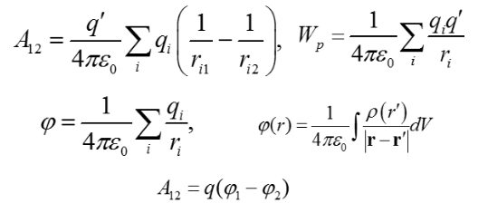

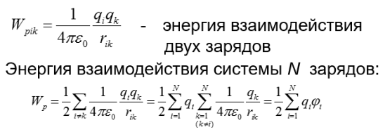

**6. Электрический диполь. Поле и потенциал диполя.**

Электрическим диполем называется система двух равных по модулю разноименных точечных зарядов на расстоянии l друг от друга.

Плечо диполя l – вектор, направленный по оси диполя от отрицательного заряда к положительному и равный расстоянию между ними. Электрический момент диполя p – вектор, совпадающий по направлению с плечом диполя, направленный от отрицательного заряда к положительному и равный произведению модуля заряда q на плечо l.

Во внешнем электрическом поле на заряды диполя действует пара сил, которая стремится повернуть диполь так, чтобы электрический момент диполя развернулся вдоль направления поля.

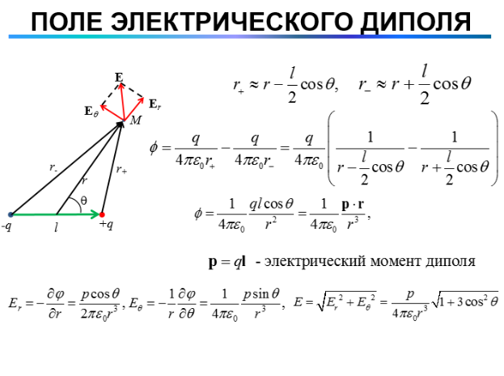

Потенциал *V* представляет собой сумму потенциалов, создаваемых каждым из зарядов:

потенциал 1

где *r* - расстояние от точки **Р** до положительного заряда, а *r + Δr* - до отрицательного заряда. Выражение упростится, если рассматривать точки, расстояние которых до диполя гораздо больше расстояния между зарядами, когда *r* значительно больше *l* тогда *r* будет значительно больше *Δr = lcosθ*, и в знаменателе величиной *Δr* можно пренебречь по сравнению с *r*. Такого рода приближения часто оказываются полезными и позволяют получить простое выражение для потенциала

потенциал 2

где *р = Ql* - дипольный момент.

**7. Сила и момент сил, действующие на диполь в слабонеоднородном электрическом поле. +(в6)**

Во внешнем электрическом поле на заряды диполя действует пара сил, которая стремится

повернуть диполь так, чтобы электрический момент диполя развернулся вдоль направления поля.

Во внешнем однородном поле, момент пары сил M согласно определению равен М=q*E*l*sin(альфа) или в векторном виде . Момент сил стремится развернуть диполь вдоль силовой линии электрического поля. Вектор M направлен перпендикулярно p и E по правилу векторного произведения. Во внешнем неоднородном поле силы, действующие на концы диполя, неодинаковы. Их результирующая сила стремится передвинуть диполь. Диполь втягивается в область поля с большей напряженностью, если угол альфа меньше пи/2. При альфа больше меньше пи/2 диполь будет выталкиваться из области более сильного поля.

**Диполь в неоднородном электрическом поле.** Вращающий момент есть, значит диполь повернётся. Но силы будут неравны, и диполь будет двигаться туда, где сила больше.

http://ok-t.ru/studopediaru/baza10/2043088869900.files/image095.gif

http://ok-t.ru/studopediaru/baza10/2043088869900.files/image097.gif - **градиент напряжённости.** Чем выше градиент напряжённости, тем выше боковая сила, которая стаскивает диполь. Диполь ориентируется вдоль силовых линий. 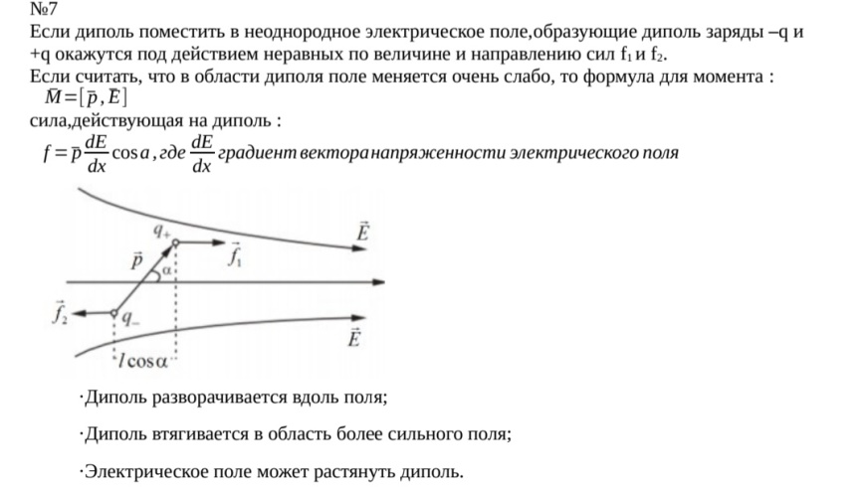

**8. Поле системы зарядов на больших расстояниях.**

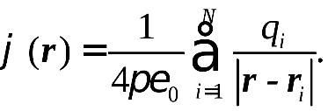Потенциал в точке, определяемой радиус-вектором **r**, равен

Вследствие малости *r*i по сравнению с *r* можно положить что

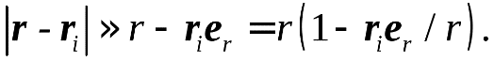

Подстановка этого выражения в формулу дает

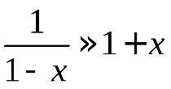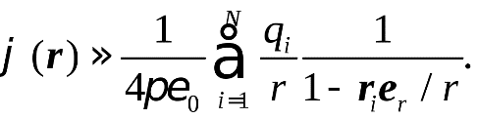

Воспользовавшись формулой

справедливой при *x*<< 1, преобразуем выражение следующим образом:

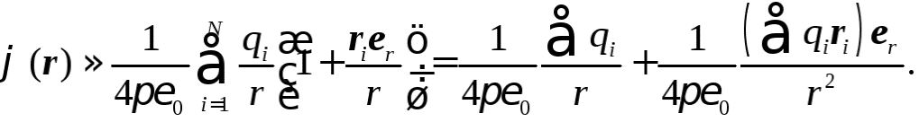

Первый член полученного выражения представляет собой потенциал поля точечного заряда величины *q*=Σ*q*i. Второй член имеет такой же вид, как выражение, определяющее потенциал поля диполя, причем роль электрического момента диполя играет величина

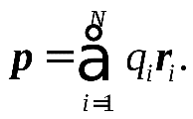(1.65)

Эта величина называется ***дипольным электрическим моментом*** системы зарядов. Легко проверить, что в случае диполя формула переходит в уже знакомое нам выражение:**р**=*q***l**. Отметим, что стоящая в числителе первого члена формулы величина, равная Σ*q*i, называется ***монополем*** или ***мультиполем нулевого порядка***, диполь называется ***мультиполем первого порядка***, квадруполь – ***мультиполем второго порядка*** и т.д. 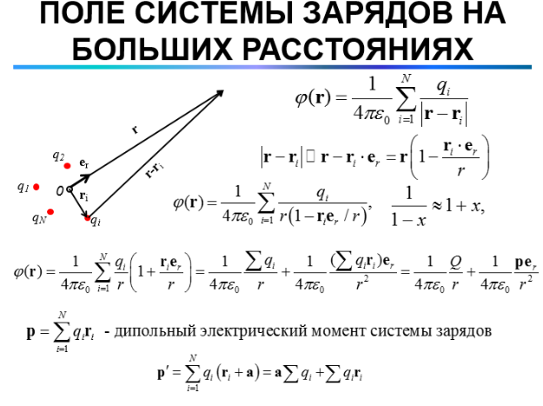

Итак, в общем случае поле системы зарядов на больших расстояниях можно представить как наложение полей, создаваемых мультиполями разных порядков – монополем, диполем, квадруполем, октуполем и т. д.

**9. Теорема о циркуляции вектора E. Условие потенциальности поля.**

Работа перенесения заряда q из точки 1 в точку 2 не зависит от траектории перемещения, а определяется только положениями начальной и конечной точек перемещения, следовательно, *электростатическое поле точечного заряда является потенциальным, а кулоновские силы – консервативными.*

|  |  |  |
| --- | --- | --- |
|  | http://edu.tltsu.ru/er/er_files/page10830/img/image048.gif. |  |

Покажем, что работа сил ЭС поля по любому замкнутому пути равна 0.

Пусть перемещается положительный единичный заряд q из точки 1 в неё же по замкнутому пути - *1а2b1- замкнутый контур Г (рис.6.2)*. Согласно соотношению (6.3) работа будет равна 0, т.к. r1= r2. Но, с другой стороны величину этой работы можем записать, используя связь между кулоновской силой и вектором напряженности электростатического поля (http://edu.tltsu.ru/er/er_files/page10830/img/image049.gifqhttp://edu.tltsu.ru/er/er_files/page10830/img/image042.gif ) в виде:

|  |  |  |
| --- | --- | --- |
|  | http://edu.tltsu.ru/er/er_files/page10830/img/image050.gif. |  |

Проекция вектора http://edu.tltsu.ru/er/er_files/page10830/img/image042.gif на направление перемещения r равна:

|  |  |  |
| --- | --- | --- |
|  | http://edu.tltsu.ru/er/er_files/page10830/img/image051.gif. |  |

Но, модуль вектора напряженности точечного заряда равен kQ/r2=|*http://edu.tltsu.ru/er/er_files/page10830/img/image042.gif*|*,*следовательно элементарную работу сил электростатического поля можно представить в виде выражения:

|  |  |  |
| --- | --- | --- |
|  | http://edu.tltsu.ru/er/er_files/page10830/img/image052.gif. |  |

Тогда работа кулоновских сил по замкнутому контуру равна:

|  |  |  |
| --- | --- | --- |
|  | http://edu.tltsu.ru/er/er_files/page10830/img/image053.gif |  |

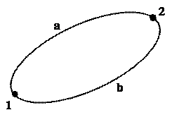

Рис. 6.2

Интеграл *http://edu.tltsu.ru/er/er_files/page10830/img/image055.gifrdr* =http://edu.tltsu.ru/er/er_files/page10830/img/image056.gifhttp://edu.tltsu.ru/er/er_files/page10830/img/image057.gif - называют циркуляцией вектора **Е**.

*Теорема о циркуляции вектора****Е*:** Циркуляция вектора напряженности электростатического поля по произвольному замкнутому контуру тождественно равна нулю.

|  |  |  |
| --- | --- | --- |
|  | http://edu.tltsu.ru/er/er_files/page10830/img/image058.gif, |  |

где q - единичный, положительный, точечный заряд.

|  |  |  |
| --- | --- | --- |
|  | http://edu.tltsu.ru/er/er_files/page10830/img/image059.gif, |  |

Но

|  |  |  |
| --- | --- | --- |
|  | http://edu.tltsu.ru/er/er_files/page10830/img/image060.gif. |  |

Тогда

|  |  |
| --- | --- |
|  | http://edu.tltsu.ru/er/er_files/page10830/img/image061.gif |

**10. Поляризованность. Механизмы поляризации диэлектриков.**

Поляризованность – дипольный момент единицы объема диэлектрика.

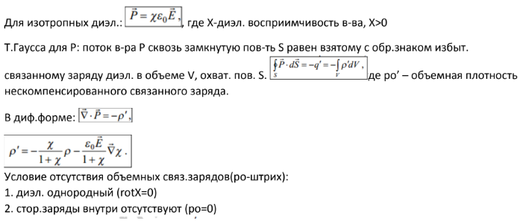

 Все известные в природе вещества, в соответствии с их способностью проводить электрический ток, делятся на *три основных класса*: *диэлектрики*,*полупроводники и проводники.* Если *удельное сопротивление у проводников* равно http://ens.tpu.ru/POSOBIE_FIS_KUSN/%D0%AD%D0%BB%D0%B5%D0%BA%D1%82%D1%80%D0%BE%D1%81%D1%82%D0%B0%D1%82%D0%B8%D0%BA%D0%B0.%20%D0%9F%D0%BE%D1%81%D1%82%D0%BE%D1%8F%D0%BD%D0%BD%D1%8B%D0%B9%20%D0%A2%D0%BE%D0%BA/04_f/001.gif, то *у диэлектриков* http://ens.tpu.ru/POSOBIE_FIS_KUSN/%D0%AD%D0%BB%D0%B5%D0%BA%D1%82%D1%80%D0%BE%D1%81%D1%82%D0%B0%D1%82%D0%B8%D0%BA%D0%B0.%20%D0%9F%D0%BE%D1%81%D1%82%D0%BE%D1%8F%D0%BD%D0%BD%D1%8B%D0%B9%20%D0%A2%D0%BE%D0%BA/04_f/002.gif, а *полупроводники* занимают промежуточную область http://ens.tpu.ru/POSOBIE_FIS_KUSN/%D0%AD%D0%BB%D0%B5%D0%BA%D1%82%D1%80%D0%BE%D1%81%D1%82%D0%B0%D1%82%D0%B8%D0%BA%D0%B0.%20%D0%9F%D0%BE%D1%81%D1%82%D0%BE%D1%8F%D0%BD%D0%BD%D1%8B%D0%B9%20%D0%A2%D0%BE%D0%BA/04_f/003.gif

      В идеальном диэлектрике свободных зарядов, то есть способных перемещаться на значительные расстояния (превосходящие расстояния между атомами), нет. Но это не значит, что диэлектрик, помещенный в электростатическое поле, не реагирует на него, что в нем ничего не происходит.

      Любое вещество состоит из атомов, образованных положительными ядрами и отрицательными электронами. Поэтому в диэлектриках происходит поляризация.

      Смещение электрических зарядов вещества под действием электрического поля называется поляризацией. Способность к поляризации является основным свойством диэлектриков.

**Механизмы поляризации диэлектриков.**Для диэлектриков характерны че­ты­ре ви­да поляризации, по­лу­чи­вшие в зависимости от механизма про­­те­кания процесса на­з­ва­­ние электронной, ионной, дипольной и миграционной по­ля­ри­за­ции.

*Электронная поляризация* заключается в смещении элек­т­ро­н­ных орбит атомов относительно положительно за­ря­жен­но­го ядра. Она представляет собой упругое смещение и де­фор­­ма­­цию электронных оболочек атомов и ионов (рис. 4.5, *а*).

Электронная поляризация наблюдается в  атомах  любого ди­э­­лектрика независимо от наличия в нем других видов по­ля­ри­за­ции. Процесс смещения электронных орбит за­ка­н­чи­ва­ет­ся в очень короткое время после наложения электрического по­ля - по­ря­дка 10-15...10-14с. Это время называется *временем релак­са­ции* и, в данном случае, сравнимо с периодом све­то­вых ко­ле­баний. По­э­то­му электронная поля­ри­зация проя­в­ля­е­т­ся на всех частотах эле­к­три­че­ского поля, вплоть до опти­чес­ких.

*Ионная поляризация* на­блюдается в крис­тал­ли­ческих ди­э­ле­к­т­ри­­ках с ионной связью. Она за­клю­ча­ется во вза­и­м­ном сме­ще­­нии ра­­зно­и­ме­нно заряженных ио­нов поляризуемо­го­ ма­те­­­ри­­ала (рис. 4.5, *б*). Це­н­тры положитель­ных и о­три­цатель­ных­ за­­­­рядов *q* ионов ячей­ки до при­ло­же­ния электричес­ко­го поля со­в­пада­ют. По­с­­ле при­­ло­­­же­ния по­ля *E* эти це­н­т­ры под дей­ст­ви­ем поля смещаются на не­ко­то­рое рас­стояние *x* всле­­д­ствие сме­щения раз­но­и­ме­нно за­ря­­жен­ных ио­нов в про­ти­во­по­ло­ж­ных на­пра­в­лениях. В ре­зу­ль­тате эле­ме­н­та­р­ная ячей­ка при­о­бре­тает эф­фек­ти­в­ный инду­ци­ро­ван­ный эле­­­к­трический момент *р*э'=*qx*. Время ре­ла­ксации ион­ной по­ля­ри­за­ции - ве­личина по­ря­­дка 10-13с, то есть больше, чем при эле­к­т­ро­н­ной по­ля­­риза­ции. Про­­цесс по­ля­­ризации не зависит от ча­сто­ты во­­з­бу­ж­да­­ю­ще­го эле­­ктрического поля вплоть до частот ин­ф­ра­кра­с­­ных ко­­ле­­ба­ний.

*Дипольная поля­ри­за­ция* ха­рактерна для по­ля­р­ных ди­­элек­три­­ков. Она от­ли­ча­е­тся от эле­к­т­­рон­ной и ион­ной тем, что ди­по­ль­­ные мо­­ле­ку­лы, на­ходящиеся в ха­­о­ти­­чес­ком тепловом дви­­­­же­­нии, ори­е­н­ти­ру­ют­ся в на­пра­в­ле­нии вне­­ш­­не­го эле­­к­т­ри­­чес­ко­го поля *Е* (рис. 4.5, *в*). В пара­э­ле­к­т­ри­­ках ди­­польные мо­­­­ме­н­ты мо­­­лекул лишь ча­с­ти­­ч­но ори­ен­ти­­ру­ю­тся в на­­п­ра­­вле­нии воз­бу­­ж­­да­ю­ще­го эле­­к­три­че­с­ко­го поля. В сег­не­то­­эле­к­т­ри­ках мо­ле­ку­­ля­­­р­ные ди­­поли вы­­с­т­ра­и­ва­ю­тся парал­­лель­­но друг другу и объ­е­ди­ня­ются в домены с про­ти­во­по­ложными  на­пра­­влениями по­ля­ри­зу­емости или под углом в 90o (см. рис. 4.21, *а*).

Про­цесс установления дипольной поляризации после вклю­че­ния ди­э­лектрика под напряжение (или процесс ее исчезновения по­­сле вы­ключения напряжения) требует относительно большого времени по сра­внению с практически безинерционными явлениями элек­т­ро­н­­ной и ионной поляризации. Поляризованность *Р*дпри дипо­ль­­ной поляризации за время *t*с момента выключения при­­­­ло­жен­но­­го напряжения уменьшается по экспоненциальному за­­кону:

*Р*д(*t*)=*Р*д(0)*ехр*(-*t*/).

 Время релаксации при дипольной по­­­ляризации со­с­тав­ля­ет 10-6... 10-10 с, что соответствует частоте во­з­буж­даю­ще­го элект­ри­че­с­кого поля 1 МГц...10 ГГц. Таким об­ра­­зом ме­ханизм диполь­ной поляризации заметно проявляется лишь в ра­дио­­­диа­па­зоне частот электромагнитного поля.

*Миграционная поляризация* наблюдается в неоднородных ди­­электриках, содержащих примеси. В таких диэлектриках сво­­­бодные электроны и ионы примеси перемещаются в пре­де­лах некоторого структурного включения, которое становится по­до­б­ным огромной поляризованной молекуле (рис. 4.5, *г*). Время ре­лак­сации при миграционной поляризации составляет 1...104 с. Сле­довательно, этот вид поляризации наблюдается в по­стоянном эле­к­трическом поле или при весьма низких ча­с­то­тах воз­бу­жда­ю­ще­­го электромагнитного поля.

**11. Объемные и поверхностные связанные заряды.**

Когда диэлектрик не поляризован, объемная плотность и поверхностная плотность а связанных зарядов равны нулю. В результате поляризации поверхностная плотность, а в некоторых случаях и объемная плотность связанных зарядов становятся отличными и от нуля. Поляризация сопровождается возникновением в тонком поверхностном слое диэлектрика избытка связанных зарядов одного знака. Если нормальная составляющая напряженности поля Е для данного участка поверхности отлична от нуля, то под действием поля заряды одного знака уходят внутрь, а другого знака выходят наружу.

Между поляризованностью Р и поверхностной плотностью связанных зарядов о имеется простая связь.

Выделим мысленно в пластине элементарный объем в виде очень тонкого цилиндра с образующими, параллельными Е в диэлектрике, и с основаниями площади , совпадающими с поверхностями пластины. Величина этого объема равна

http://scask.ru/archive/arch.php?path=../htm/scask/book_s_phis2/files.book&file=s_phis2_26.files/image5.gif

где  — l расстояние между основаниями цилиндра, a — угол между вектором Е и внешней нормалью к положительно заряженной поверхности диэлектрика. Объем имеет дипольный электрический момент

http://scask.ru/archive/arch.php?path=../htm/scask/book_s_phis2/files.book&file=s_phis2_26.files/image8.gif

(Р — модуль поляризованности).

С макроскопической точки зрения рассматриваемый объем эквивалентен [диполю](http://scask.ru/b_book_e_phis.php?id=39), образованному зарядами  отстоящими друг от друга на расстояние l. Приравняв друг другу оба выражения для электрического момента, получим

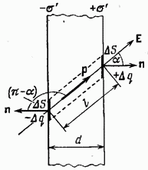http://scask.ru/archive/arch.php?path=../htm/scask/book_s_phis2/files.book&file=s_phis2_26.files/image11.gif

Рис. 18.2.

Отсюда вытекает искомое соотношение:

http://scask.ru/archive/arch.php?path=../htm/scask/book_s_phis2/files.book&file=s_phis2_26.files/image14.gif

где  —Р проекция поляризованиости на внешнюю [нормаль](http://scask.ru/a_book_e_math.php?id=89) к соответствующей поверхности. Для правой поверхности на , соответственно а для нее положительна; для левой поверхности , соответственно а для нее отрицательна.

http://scask.ru/archive/arch.php?path=../htm/scask/book_s_phis2/files.book&file=s_phis2_26.files/image19.gif

где Е(н) — нормальная составляющая напряженности [поля внутри диэлектрика](http://scask.ru/c_book_s_phis2.php?id=25).

Итак, при включении поля через площадку S переносится в направлении [нормали](http://scask.ru/a_book_e_math.php?id=89) к ней заряд

http://scask.ru/archive/arch.php?path=../htm/scask/book_s_phis2/files.book&file=s_phis2_26.files/image58.gif

Сумма l(1)+l(2) есть расстояние l на которое смещаются друг относительно друга положительные и отрицательные связанные заряды в диэлектрике. В результате этого смещения каждая пара зарядов приобретает [дипольный момент](http://scask.ru/c_book_t_phis2.php?id=43) p=el=e(l(1)+l(2)) Число таких пар в единице объема равно n. Следовательно, произведение дает модуль поляризованности.

Таким образом, заряд, проходящий при включении поля через, площадку S в направлении [нормали](http://scask.ru/a_book_e_math.php?id=89) к ней, равен

http://scask.ru/archive/arch.php?path=../htm/scask/book_s_phis2/files.book&file=s_phis2_26.files/image66.gif

Поскольку [диэлектрик](http://scask.ru/a_book_phis_t2.php?id=3) изотропный, направления векторов Е и Р совпадают. Следовательно, а есть [угол между векторами](http://scask.ru/c_book_agm.php?id=22) Р и n, в связи с чем можно написать

http://scask.ru/archive/arch.php?path=../htm/scask/book_s_phis2/files.book&file=s_phis2_26.files/image68.gif

Перейдя от дельт к дифференциалам, получим

http://scask.ru/archive/arch.php?path=../htm/scask/book_s_phis2/files.book&file=s_phis2_26.files/image69.gif

Представим себе внутри диэлектрика замкнутую поверхность S. При включении поля эту поверхность пересечет и выйдет наружу связанный заряд q, равный

http://scask.ru/archive/arch.php?path=../htm/scask/book_s_phis2/files.book&file=s_phis2_26.files/image73.gifhttp://scask.ru/archive/arch.php?path=../htm/scask/book_s_phis2/files.book&file=s_phis2_26.files/image75.gif

Введя объемную плотность связанных зарядов , можно написать

http://scask.ru/archive/arch.php?path=../htm/scask/book_s_phis2/files.book&file=s_phis2_26.files/image78.gifhttp://scask.ru/archive/arch.php?path=../htm/scask/book_s_phis2/files.book&file=s_phis2_26.files/image79.gif

Преобразуем [поверхностный интеграл](http://scask.ru/f_book_p_math2.php?id=57) по теореме Остроградского—Гаусса. В результате получится соотношение

http://scask.ru/archive/arch.php?path=../htm/scask/book_s_phis2/files.book&file=s_phis2_26.files/image80.gif

Это соотношение должно выполняться для любого произвольно выбранного объема V, что возможно лишь в том случае, если в каждой точке диэлектрика выполняется равенство

http://scask.ru/archive/arch.php?path=../htm/scask/book_s_phis2/files.book&file=s_phis2_26.files/image81.gif

Следовательно, плотность связанных зарядов равна [дивергенции](http://scask.ru/a_lect_math3.php?id=78) поляризованности Р, взятой с обратным знаком.

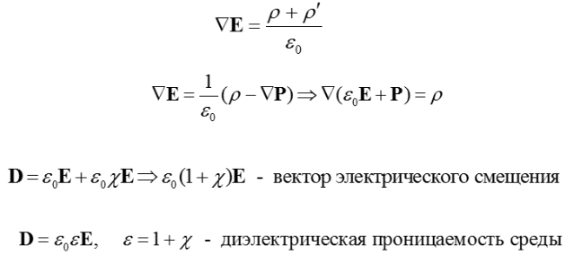**12. Вектор электрического смешения. Теорема Гаусса для вектора электрического смешения.**

электрическое смещение (или электрическая индукция): http://edu.tltsu.ru/er/er_files/page10898/img/image082.gif. Но http://edu.tltsu.ru/er/er_files/page10898/img/image083.gif, тогда http://edu.tltsu.ru/er/er_files/page10898/img/image084.gif ( учитывая что http://edu.tltsu.ru/er/er_files/page10898/img/image085.gif) или http://edu.tltsu.ru/er/er_files/page10898/img/image086.gif, но http://edu.tltsu.ru/er/er_files/page10898/img/image087.gif, тогда в СИ единицей изменения электрического смещения является [**D**]=http://edu.tltsu.ru/er/er_files/page10898/img/image088.gif.

http://edu.tltsu.ru/er/er_files/page10898/img/image089.gifЭлектрическое смещение поля точечного заряда в вакууме равно:

http://edu.tltsu.ru/er/er_files/page10898/img/image091.gifучтя, что http://edu.tltsu.ru/er/er_files/page10898/img/image090.gif. Тогда

|  |  |  |
| --- | --- | --- |
|  |  |  |

– вектор электрического смещения поля точечного заряда в вакууме.

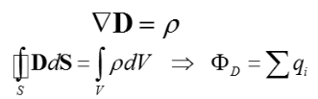Теорема Гаусса для вектора электрического смешения: поток электрического смещения через замкнутую поверхность равен алгебраической сумме заключенных внутри этой поверхности сторонних зарядов.

**13. Условия на границе раздела двух диэлектриков.**

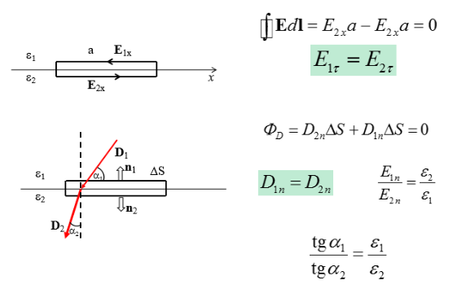Где бы не находился диэлектрик, его поверхность всегда является границей раздела двух сред, либо диэлектрика и проводника, либо диэлектрика и вакуума, либо диэлектрика с диэлектрической проницаемостью 1 ε и диэлектрика с проницаемостью 2 ε .

Нормальная составляющая вектора напряженности электрического поля при переходе через границу двух диэлектриков претерпевает разрыв. ()

Тангенциальная составляющая вектора напряженности электрического поля при переходе через границу двух диэлектриков непрерывна. Нормальная составляющая вектора электрического смещения при переходе через границу двух диэлектриков непрерывна.

При переходе через границу раздела двух диэлектриков линии вектора напряженности электрического поля и линии электрического смещения преломляются. Тангенциальная составляющая вектора электрического смещения при переходе через границу двух диэлектриков претерпевает разрыв.

**14. Проводник в электрическом поле. Электроемкость проводника. Конденсаторы.**

При внесении незаряженного проводника в электрическое поле его электроны (свободные заряды) приходят в движение, на поверхности проводника появляются индуцированные заряды, поле внутри проводника равно нулю. Это используют для электростатической защиты, т.е. экранировки электро- и радиоприборов (и человека) от влияния электростатических полей. Прибор окружают проводящим экраном (сплошным или в виде сетки). Внешнее поле компенсируется внутри экрана полем возникающих на его поверхности индуцированных зарядов. Электроемкость проводника численно равна заряду, который нужно сообщить проводнику для изменения его потенциала на единицу.

1 Ф - емкость проводника, которому нужно сообщить заряд 1 Кл для изменения потенциала на 1 В.

Емкость проводника не зависит от металла, из которого он изготовлен.Емкость зависит от размеров и формы проводника, окружающей среды и наличия вблизи других проводников. В диэлектрике емкость увеличивается в n раз.Емкость уединенных проводников невелика, но она резко возрастает при наличии рядом других проводников, т.к. потенциал уменьшается за счет противоположно направленного поля индуцированных зарядов.

Это обстоятельство позволило создать устройства - конденсаторы, которые позволяют при небольших относительно окружающих тел потенциалах накапливать на себе («конденсировать») заметные по величине заряды.

*Конденсатор* - система из двух проводников, разделенных диэлектриком, расположенных на небольшом расстоянии друг от друга.

Поле сосредоточенно в пространстве между обкладками.

Конденсаторы разделяются:

1. по форме: плоские, цилиндрические, сферические;
2. по роду диэлектрика между обкладками:

воздушные, бумажные, слюдяные, керамические;

1. по виду емкости: постоянной и переменной емкости.

- обозначения на радиосхемах

Емкость конденсатора численно равна заряду, который нужно сообщить одной из обкладок, чтобы разность потенциалов между ними изменить на единицу. Емкость плоского конденсатора:

https://works.doklad.ru/images/9ixqr6uuTsI/m3c86f2a.gifhttps://works.doklad.ru/images/9ixqr6uuTsI/m479eca43.gif.

Она зависит от размеров и формы обкладок, расстояния и диэлектрика между ними и не зависит от их материала.

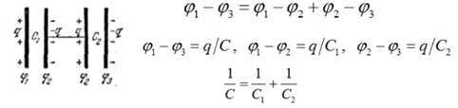

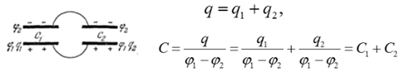

*S* - площадь обкладок, *d* - расстояние между ними.

**15. Энергия заряженного проводника. Энергия конденсатора. Плотность энергии электрического поля.**

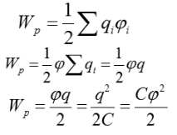Энергия заряженного проводника:

Заряжая некоторый проводник, необходимо совершить определенную работу против кулоновских сил отталкивания между одноименными электрическими зарядами. Эта работа идет на увеличение электрической энергии заряженного проводника, которая в данном случае аналогична потенциальной энергии в механике.

Энергия заряженного конденсатора:

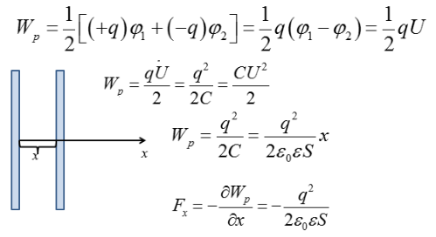Энергия заряженного конденсатора равна собственной энергии системы зарядов

**16. Электрический ток. Уравнение непрерывности.**

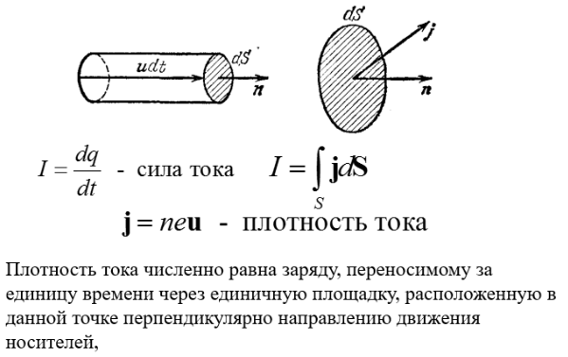Уравнения непрерывности выражают одинаковую идею непрерывного изменения некоторой величины. Уравнения непрерывности — (сильная) локальная форма законов сохранения.

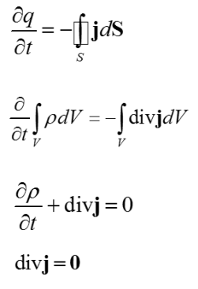 Уравнение непрерывности

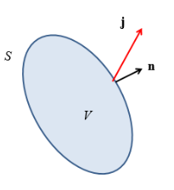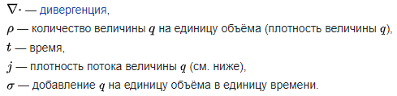Если через некоторую поверхность переносится суммарный заряд, отличный от нуля, то через эту поверхность течет *электрический ток*. Ток может протекать в твердых телах, в жидкостях и в газах. Для протекания тока необходимо наличие в данном теле (или среде) заряженных частиц, которые могут перемещаться в пределах всего тела. Такие частицы *называются носителями тока*. Ими могут быть электроны, ионы либо макроскопические частицы, несущие избыточный заряд. Направлением тока условились считать направление движения положительно заряженных частиц. Линии, вдоль которых движутся заряженные частицы, названы *линиями тока*. Для количественной характеристики электрического тока служат две основные величины: *плотность тока и сила тока*.